Einen Messekalender überarbeiten | 12.02

Zeit |  | Übungsdatei | Ergebnisdatei
 | 15 min. |  | ---

Übungsinhalte
- Rechtschreibung durchführen
- Textteile suchen und ersetzen

Aufgabe

- Öffnen Sie die Datei Messe1.
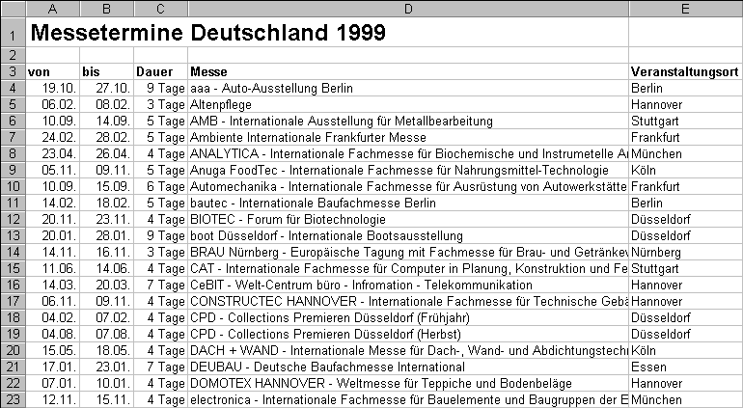

- Überprüfen Sie die Rechtschreibung innerhalb der ersten 50 Zeilen der Tabelle.
- Legen Sie sich für diese Prüfung ein spezielles Wörterbuch mit dem Namen Messe zu.
- Da einige der Begriffe entgegen den Regeln klein geschrieben sind, soll die Großschreibung ignoriert werden.
- Prüfen Sie die gemachten Vorschläge für die gefundenen Begriffe auf ihre Sinnigkeit.
- Ändern Sie die folgenden Begriffe:
☒ Auto-Ausstellung
☒ Technologie-Messe
☒ Holz-Handwerk
☒ Motorrad-Ausstellung

- Legen Sie bei folgenden Begriffen fest, dass sie nie geändert werden sollen:
☒ Offenburg
☒ Friedrichshafen

- Korrigieren Sie die "echten" Fehler, die Sie finden.
- Suchen Sie den Begriff Internationale, und ersetzen Sie den Begriff durch die Abkürzung Int..

